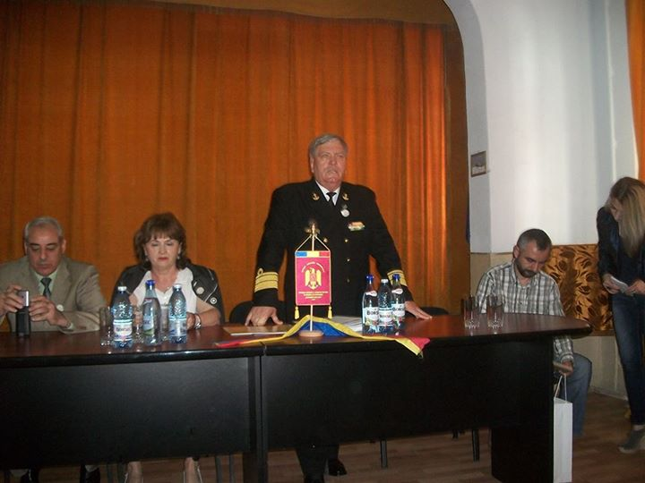STERE SACU- Viceprimar Municipiul TULCEA, GHERGHINA MADAR - reprezentanta Prefecturii Tulcea, Contraamiral de Flotila (r.) NICOLAE FILIP - Presedintele A.N.C.M.R.R. filiala TULCEA, COSMIN CALIN BOIANGIU - Vicepresedintele Consiliului Judetean Tulcea
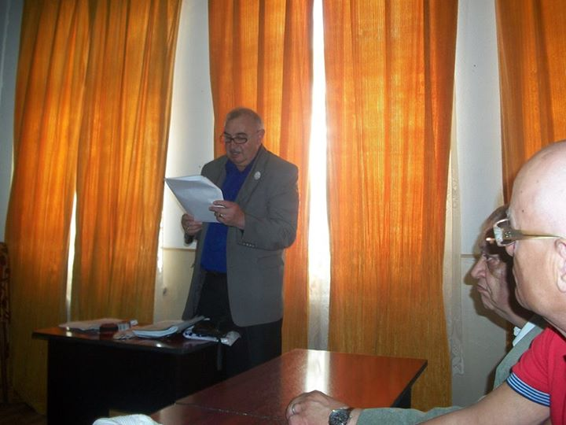Primvicepresedintele A.N.C.M.R.R. Tulcea - cpt. cdor. (r.) ROMEO STOICA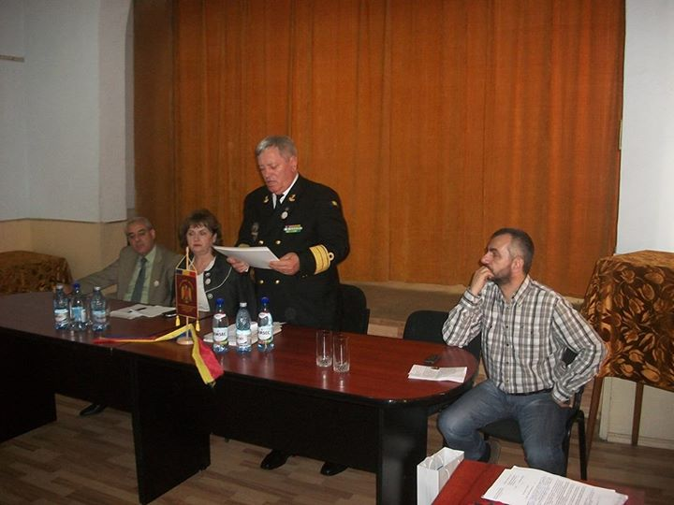Presedintele A.N.C.M.R.R. Filiala Tulcea - contraamiral de flotila (r.) NICOLAE FILIP si prezidiul format din edilii orasului
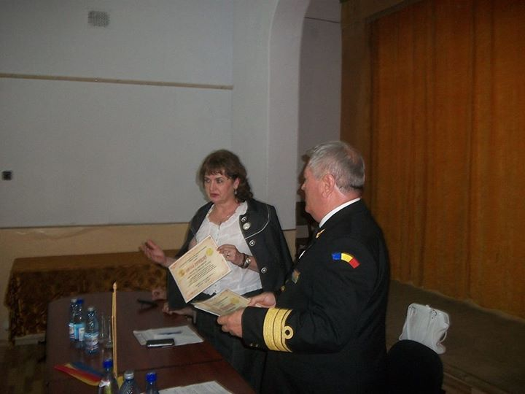Inmanarea DIPLOMEI ANIVERSARE pentru Prefect, MARIN BADITA
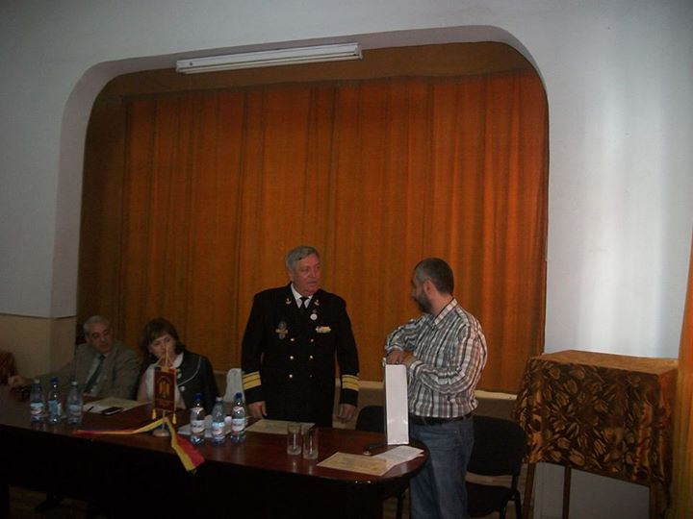Schimb de DIPLOME intre Vicepresedintele C.J. - COSMIN CALIN BOIANGIU si contraamiral de flotila (r.) NICOLAE FILIP
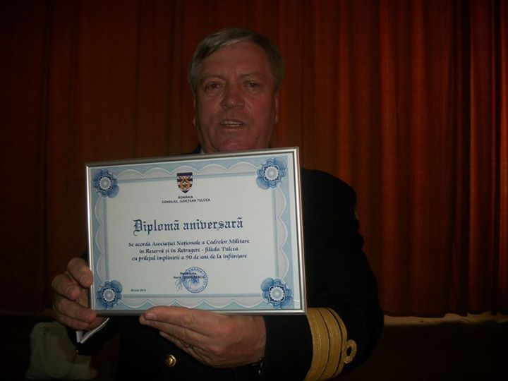DIPLOMA ANIVERSARA primita de A.N.C.M.R.R.R Tulcea, semnata de Presedintele C.J, HORIA TEODORESCU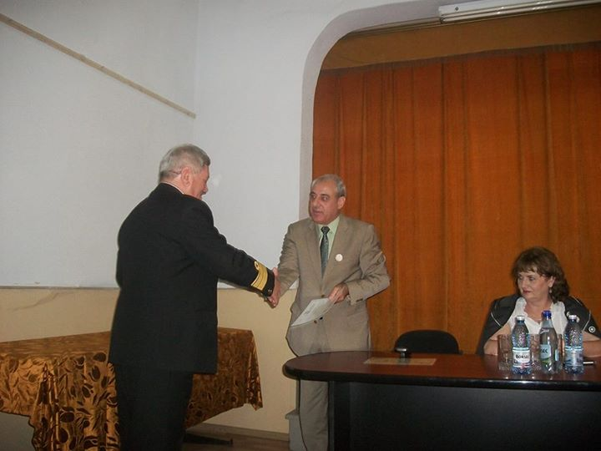DIPLOME inmanate Viceprimarului STERE SACU, atat pentru el, cat si pentru Primar, CONSTANTIN HOGEA
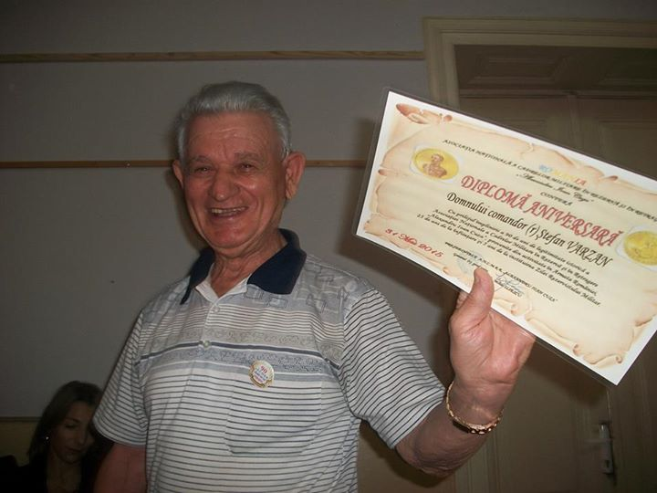DIPLOMA ANIVERSARA pentru primul Presedinte al A.N.C.M.R.R. - Filiala Tulcea, cdor. (r.) STEFAN VARZAN

